前端开发测试任务说明文档
项目名称：工单管理与图表展示页面（简化版）
建议完成时间：2小时以内

📌 项目目标
本任务用于评估你是否具备以下能力：
- 使用现代前端框架开发交互页面的能力；
- 利用 AI 工具辅助开发的能力（如 ChatGPT / Cursor / Copilot）；
- 理解和实现交互逻辑（表格 + 图表联动）；
- 工程基础与代码表达清晰度。

🛠 推荐技术栈
我们推荐你使用以下技术栈完成此任务：
- 框架：Vue 3（推荐）
- 样式语言：Less（推荐）
- UI 组件库：Ant Design Vue（推荐）
- 图表库：ECharts（推荐）
说明：如果你更熟悉其他前端框架（如 React、Svelte 等），只要能完整实现所有功能，我们也完全接受。

🎨 页面原型图
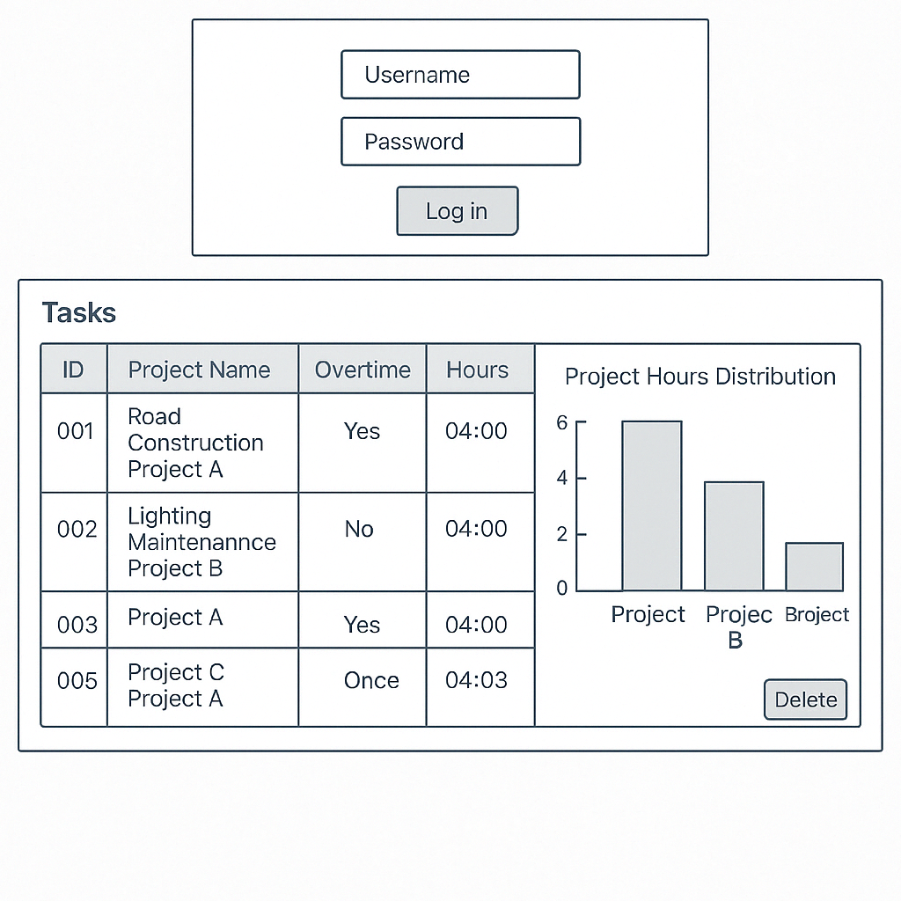

📄 页面功能说明

1️⃣ 登录页（模拟权限控制）
- 表单字段：用户名 / 密码（任意值）
- 登录逻辑：用户名为 "admin" → 管理员权限；其他用户名 → 普通用户权限
- 登录后跳转主页面（无需 token 存储或刷新逻辑）

2️⃣ 工单列表展示
- 字段：ID、Project、Overtime、Hours、Created At
- 使用表格组件展示 4~5 条 mock 数据
- 每行提供“Delete”按钮（仅管理员可见）
- 删除后图表应同步更新

3️⃣ 图表展示（柱状图）
- 标题：Project Hours Distribution
- 展示不同项目的累计工时（根据当前表格数据）

4️⃣ 权限控制逻辑
- 管理员：可查看、删除工单并查看图表
- 普通用户：只能查看工单与图表，不能删除

📦 提交要求
1. 项目代码（GitHub 链接或打包 zip 文件）
2. 一个可运行的预览地址（CodeSandbox / Netlify / Vercel）
3. 一页说明文档（Markdown 或 PDF）：
- 使用了哪些 AI 工具？在哪些模块？
- 哪些代码由 AI 生成？你做了哪些修改？
- 哪一部分你认为最难或最满意？

✅ 温馨提示
- 本任务建议控制在 2 小时内完成；
- 欢迎在说明文档中表达你对 AI 协作开发的理解。

📊 模拟数据样本（用于初始化表格）
你可以使用以下数据初始化页面中的工单表格：
[
{
"id": "001",
"project": "Road Project A",
"overtime": true,
"hours": 3.5,
"created_at": "2024-04-10 10:30"
},
{
"id": "002",
"project": "Bridge Maintenance B",
"overtime": false,
"hours": 2,
"created_at": "2024-04-09 13:00"
},
{
"id": "003",
"project": "Pipeline Fix C",
"overtime": true,
"hours": 4.5,
"created_at": "2024-04-08 08:00"
},
{
"id": "004",
"project": "Bridge Maintenance B",
"overtime": true,
"hours": 3,
"created_at": "2024-04-07 16:45"
},
{
"id": "005",
"project": "Tunnel Cleaning D",
"overtime": false,
"hours": 8.1,
"created_at": "2024-04-03 11:43"
}
]

